Лабораторна робота № 9

Тема: Обробка графіки. Бібліотека GD
Завдання:

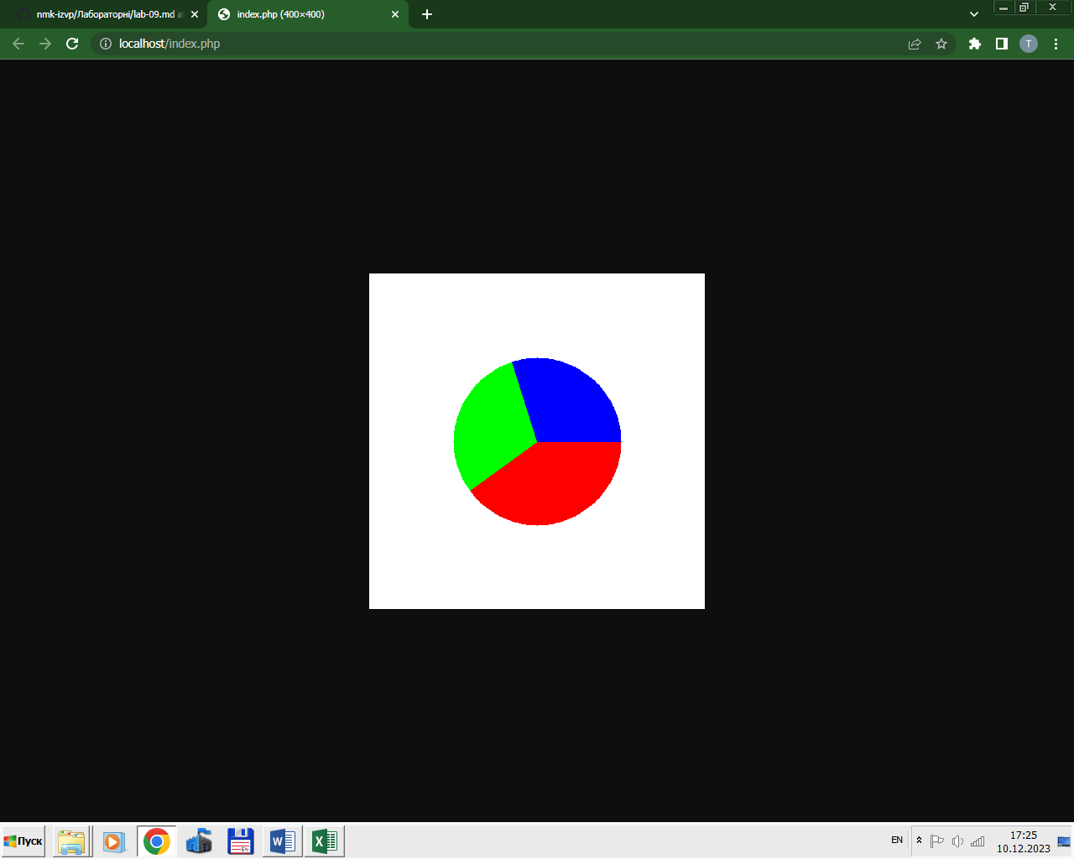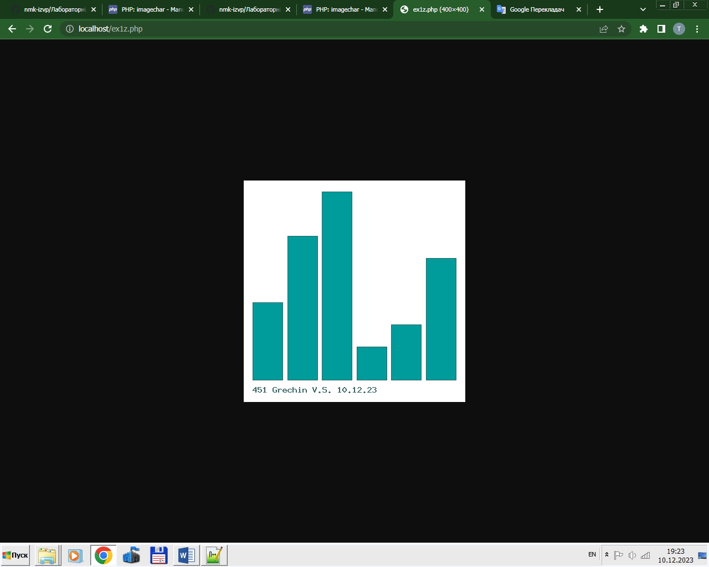
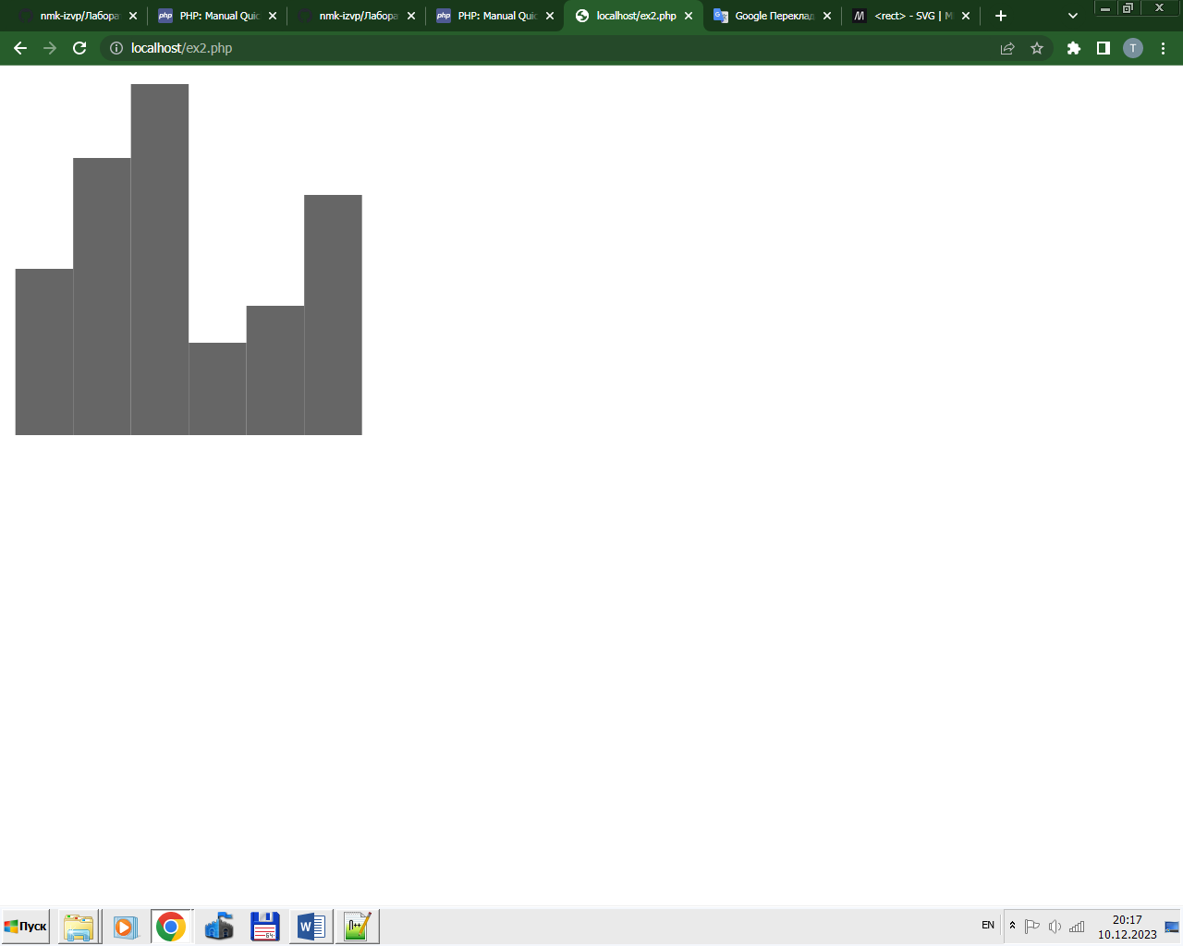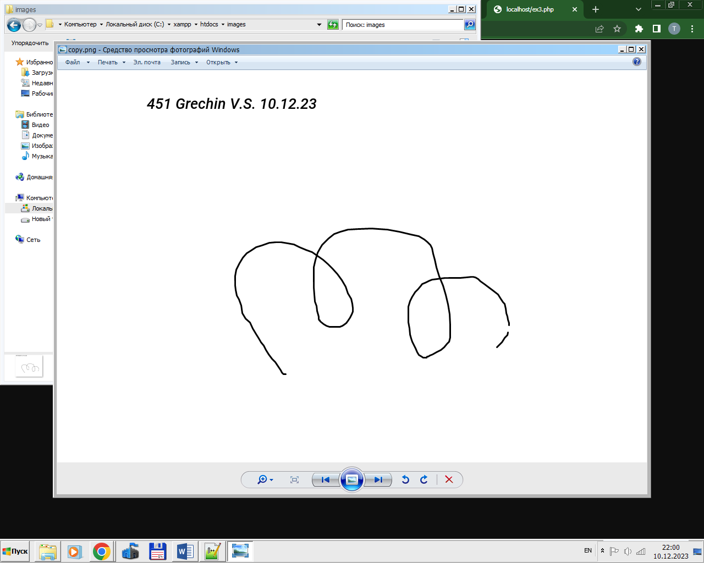
Контрольні питання:
- Для чого використовується бібліотека GD?
Вона надає засоби для створення, модифікації та маніпуляції растровими зображеннями.
- Які відмінності між бібліотеками GD та GD2?
Формат GD2 используется в основном для быстрой загрузки частей изображений.
- Яким чином можна зберегти зображення на диск?
imagepng($img, $link . "copy.png");
- Яким чином зчитати зображення з диску для редагування?
imagecreatefrompng
- Яким чином повернути зображення у HTTP-відповідь?
imagepng
- Що таке SVG?
Це векторний формат зображень, який використовується для опису двомірних графічних об'єктів та їхніх властивостей у веб-розробці.
- Чим відрізняється векторна графіка від растрової?
Векторна графіка для опису зображення використовує вектори, на відміну від растрової графіки, яка описує зображення як масив пікселів.

